目录
一、 项目概述 2
1.1引言 2
1.2项目背景 4
1.3产品范围 4
1.4参考文献 4
二、 需求分析 5
1.1项目系统需求分析 5
1.2系统流程分析 6
1.总体业务分析 6
2.登录注册业务分析 6
3.留言业务分析 7
4. 搜索业务分析 8
5. 用户权限用例图 8
三、 系统分析与设计 10
1系统分析与设计篇 10
1.1主界面布局分析 10
1.2主界面布局设计 12
1.3发表文章布局分析 13
1.4发表文章布局设计 13
1.5在线答疑布局分析 14
1.6在线答疑布局设计 14
1.7在线作业布局分析 15
1.8在线作业布局设计 15
1.9文章布局分析 16
1.15系统主要功能分析 19

项目概述

1.1引言
当今世界已进入信息时代，Internet成为21世纪最受关注的行业之一，它的飞速发展和在全球范围的普及应用正在给人类生活带来革命性变化。网络技术的发展也取得了巨大的成就，为网站开发提供了很好的技术支持。正基于这个背景，产生了《高校师生互动平台》基于类似BBS论坛的毕业设计课题。
就课题组成员而言，主要是想通过《高校师生互动平台》课题的开发，让自己了解到在学校学习的过程的一个总结，特别是对软件开发形成一种概念，同时加强培养团队合作意识。
本课题于2015年11月正式成立课题组，由罗佳老师任指导老师，王翔、刘享、章造和杜君任课题成员。在课题组成立初期，就确立了一个指导方针，即严格按照软件工程的要求，同时也兼顾网站开发其自身的特殊性原则，认真完成每阶段的任务。
在选题后，课题组成员查阅了大量的文献资料，对目前网站开发的现状以及采用的技术进行了详细的研究，结合课题组现有的资源，于2015年12月正式定题，课题定名为《基于PHP技术的高校师生互动平台设计与实现》。
随后经历了一个寒假后，于2016年1月初正式进入课题系统实质性的开发阶段。课题组把网站开发的过程分为系统分析、系统设计、系统实现、系统测试四个阶段，在系统分析中，对系统进行了可行性分析、需求分析以及功能分析，与4月初结束这阶段的工作后转入系统设计阶段。在系统设计中，主要是明确整个系统的用户界面功能模块、网站管理系统功能模块以及数据库的设计等，于5月中旬完成了这个阶段性的任务。系统的实现，经历一个半月，主要是实现系统设计中的所有模块功能。最后利用了二周的时间完成系统的测试等工作。
课题组成员的明确合作分工如下：
王翔《基于PHP技术的高校师生互动平台设计与实现----系统分析与设计》
刘享《基于PHP技术的高校师生互动平台设计与实现----网站前台的实现》
章造《基于PHP技术的高校师生互动平台设计与实现----网站后台的实现》
杜君《基于PHP技术的高校师生互动平台设计与实现----网站测试》

1.2项目背景
传统教学受教学时间、教学地点、教学方法等方面的限制，更注重课堂上的单方面讲授，不容易发掘调动学生学习的自主性，不容易检验出学生是否真正达到“学会、学懂、能做”的程度，再加上学生不能充分利用课余时间等因素都极大降低了教师与学生间的交流互动。
基于PHP技术的高校师生互动平台就立足于作为传统教学的补充发展和完善手段，借助网络信息共享、信息传递、信息分布等优势，提供互动平台，帮助学生在课内课外都能得到教师的指导，及时上交电子作业，检验学习效果，提高专业技能；同时，也能方便教师共享教学资源，发布相关信息，了解学生情况，改进教学手段。这样能从师生两方面增进教与学的沟通，延长教学时间，使教学方式更多样，教学时间更灵活，教学内容更全面。

1.3产品范围
基于PHP技术的高校师生互动平台是为师生开展网络辅助教学服务的支撑平台，该系统支持师生进行网上互动式教学活动，如网上发布课程信息、答疑讨论、在线命题、在线答卷、在线阅卷、问卷调查、统计分析等等，并永久保留各项网上教学痕迹和统计信息，从而拓展教学空间，增进师生交流，扩大师生视野。

1.4参考文献
PHP和MYSQL web开发 Luke Welling Laura Thomson
数据库系统概论（第四版） 高等教育出版社 王珊

需求分析

1.1项目系统需求分析
- 本系统是关于师生互动交流平台，为师生解决传统的教学方式的不足，学生学习效率低下，学生对学习兴趣不足而进行的本次课程设计目标。
- 关于师生互动平台除了解决了师生教学方式外，还要提供文章（学生和教师）的发布，以及当前文章的热门程度（学生和教师评价的高低）。目的是为了学生学习到更好的文章内容，丰富学生的知识性扩展，同时也有益于文章发布者从中获得当前文章中的缺陷以及补救方案（补救方案由学生或者教师提供留言）。
- 由第二条提供的留言信息，也是本次课程设计加入的方法模块，该方法模块由文章发布者发布的文章由其他访问者来留言。本次设计的目的是为了加强本次课题的突出也就是师生互动一方面外，另一方面是为了也是关于第二条所说的有益于文章发布者中存在的缺陷的补救方案。
- 本次课题也添加了搜索功能，该功能提供一个搜索环境为用户（学生、教师）搜索相对应关键字的关键内容，由于数据是存储于数据库中的，所以还需要数据库的参与，并且搜索结果将会返回搜索列表页或者搜索不存在页。
- 为了方便用户（学生、教师）管理自己的个人信息而提供给个人的信息管理、管理内容包含基本信息（用户名、密码、头像）等的修改、课程信息（课表信息）等课程查询、作业信息（已完成作业、未完成作业）等作业信息的管理均提供给登录用户。
- 最后是本次课程添加的登录注册功能模块，登录功能模块仅仅限制外部人员无法进行核心操作（查看个人信息、修改密码）等相关操作，仅仅浏览而无法进行操作权限。注册是为外部人员提供信息录入方便管理。

1.2系统流程分析
1.总体业务分析
通过对本系统的分析流程如下，首先访问本站首页，判断是否登录为主要目的分析当前用户是否有权限访问如下信息：个人信息、在线答疑、发布文章、留言、点赞、在线作业等操作，具体流程如下图。
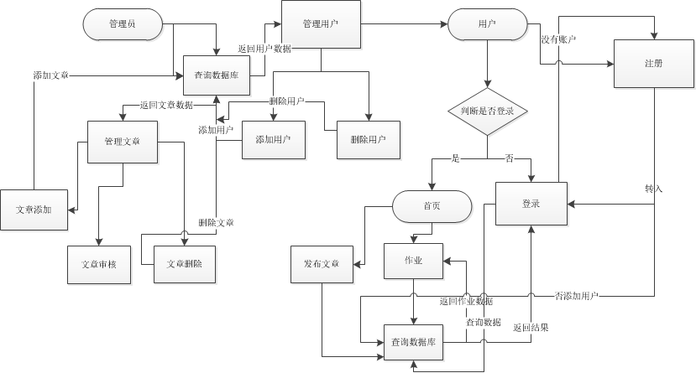
图1.1 系统总流程图
2.登录注册业务分析
登录业务目的是为了更好的管理当前访问网站提供的一个权限，当用户进行相应操作时（此时需要验证用户信息）则弹出没有权限并提示用户是否跳转到登录页面。注册业务目的是为了提供给用户权限以便用户可以操作更多权限。具体流程如下图。
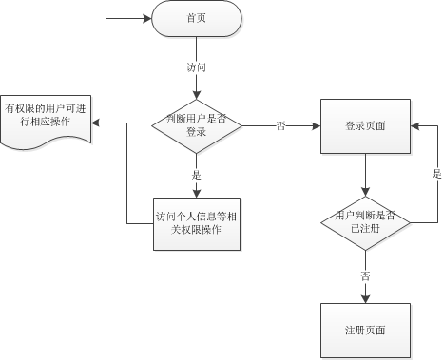
图1.2 登录注册流程图
3.留言业务分析
留言为本系统进行师生互动提供相应的功能性平台，方便了师生交流、师生学习等，本模块为登录过后的用户进行留言，未登录的用户只能查看当前留言内容而无法进行留言操作。在文章中设置点赞其目的是为了统计用户的文章之间评比，谁的文章好则显示在首页热门栏目。具体流程如下图。
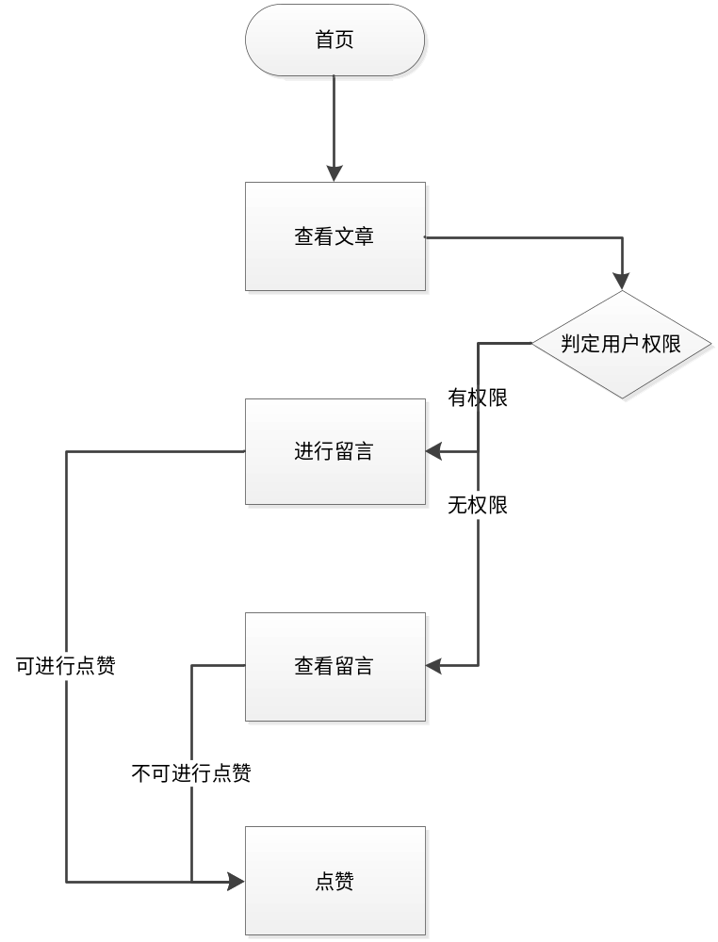
图1.3 留言点赞流程图

搜索业务分析
搜索为本系统设计给用户用于搜索用户想要搜索的文章，搜索结果如果存在将返回搜索结果列表，搜索结果如果不存在相应文章则返回搜索无结果页，该页面属于同一个页面。本系统搜索模块添加模糊搜索和精确搜索，模糊搜索为当用户输入一个关键字属于模糊搜索，当用户输入完整关键字则属于精确搜索。
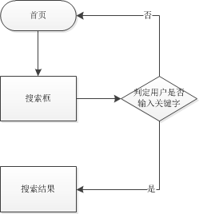
图1.4 搜索流程图

用户权限用例图
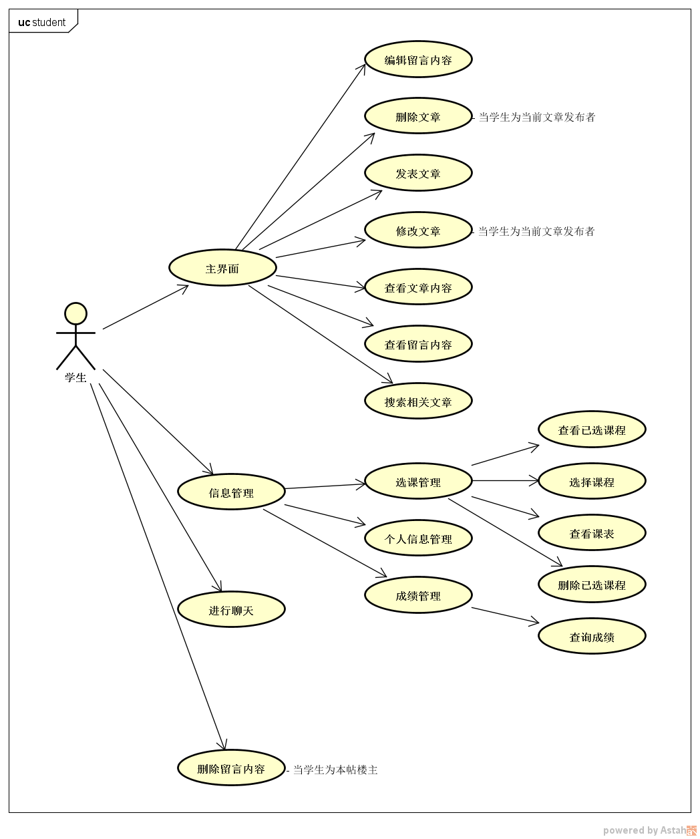
图1.5 学生权限用例图
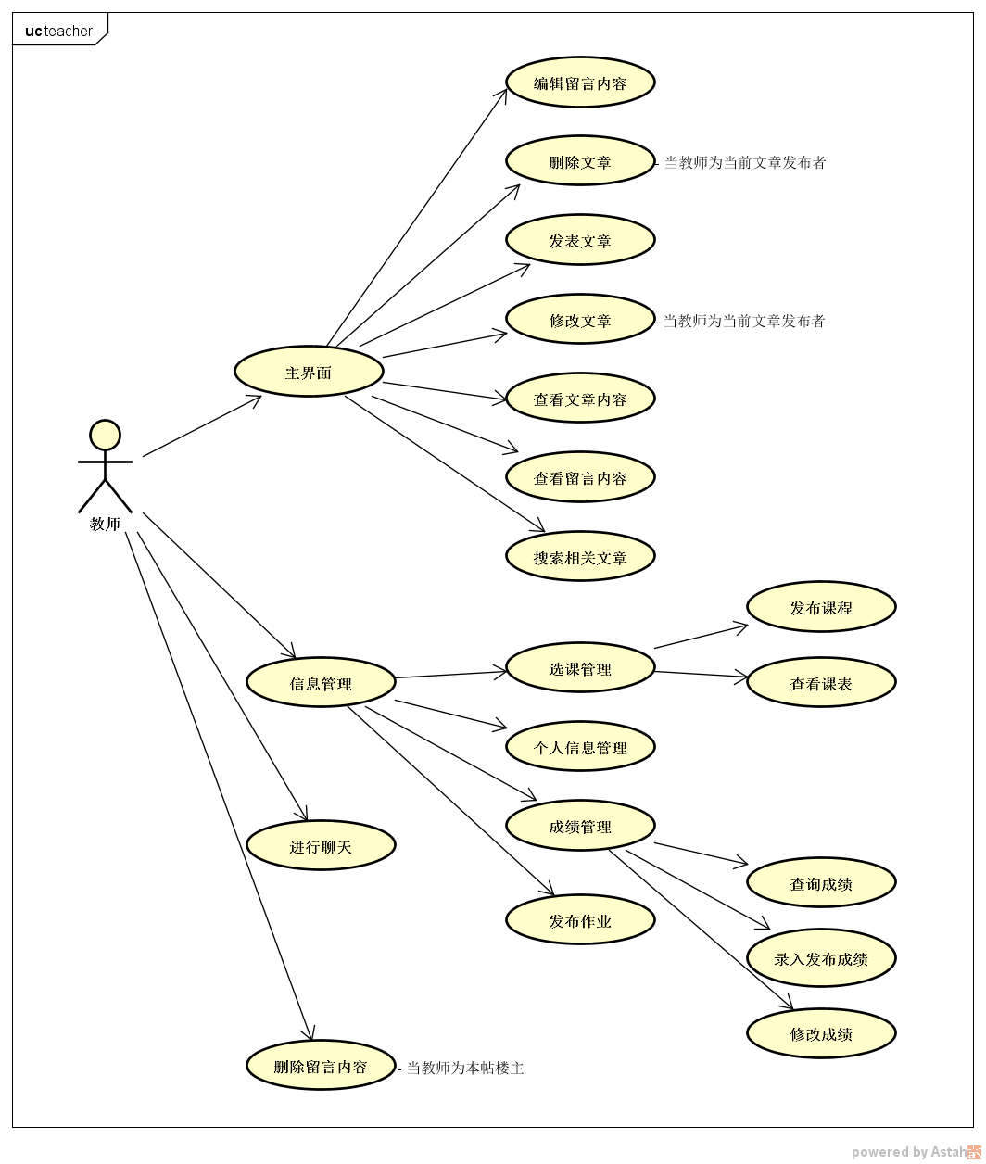
图1.6 教师权限用例图
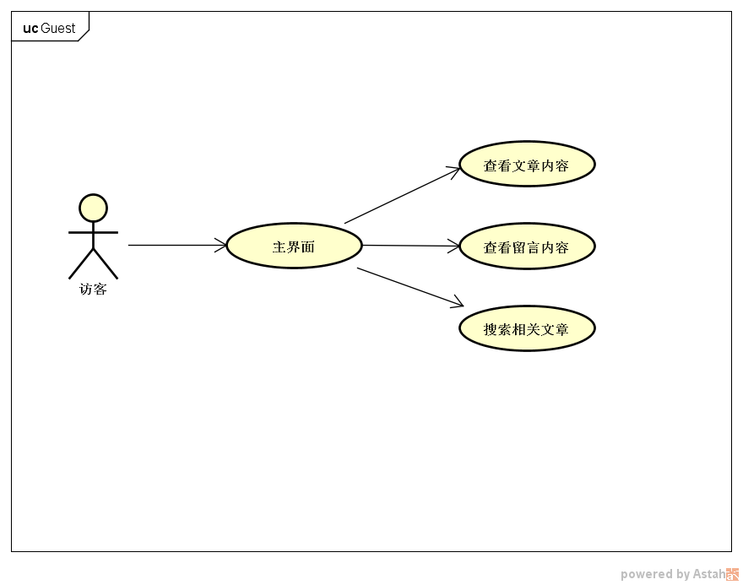
图1.7 访客权限用例图
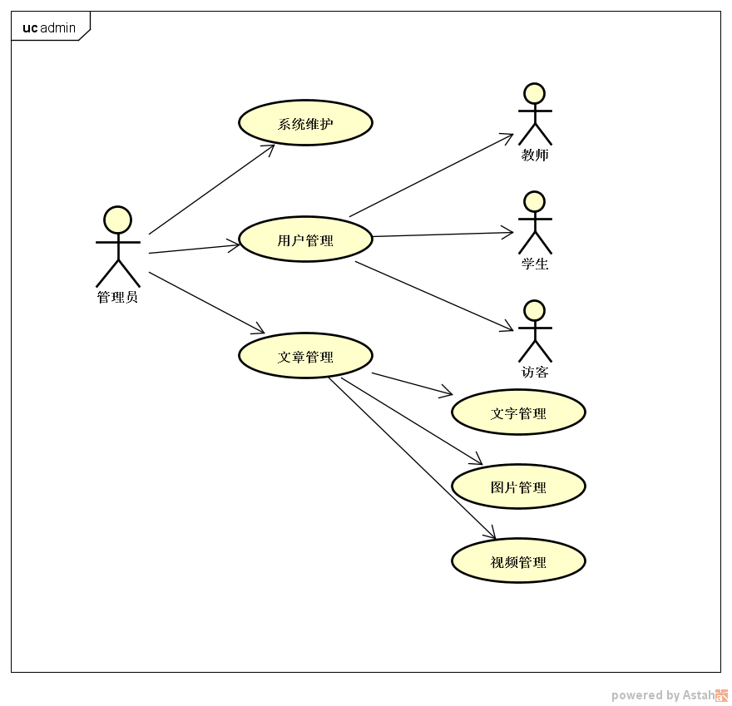
图1.8 管理员权限用例图

系统分析与设计

1系统分析与设计篇

1.1主界面布局分析
- 在基于PHP技术的高校师生互动平台中采用一个主界面包含其他子界面的布局设计，主界面布局采用单列布局，排版方式为垂直一列，在头部区域为导航栏包含LOGO图标的设计，发表文章、在线答疑、在线作业导航栏目，在右侧有登录、注册功能实现。在未经过登录的用户是不允许发表文章和在线作业的，这些功能实现只能允许学生用户和教师用户(发布作业)，然而可以在线答疑相关知识性的问题。当用户身份是访客时可以通过登录或者没有账户的学生通过注册功能注册相应账户，然后进行发表文章、在线作业(必须加入教师行列中才可看到作业的发布)功能模块。在线作业中相应提示该用户(学生)收到的来自老师安排的作业内容。
- 内容区域上部显示用户刚发表的相关知识性文章，发布的文章会通过引导显示该文章所归属的分类，由于是动态显示(大约1分钟显示刚发表的文章)并会减少在区域中的数字，用户也可以单击该次数显示更多的文章列表进而查看需要的知识性文章内容。
- 内容区域内有搜索引擎，通过关键字找到用户所需要的文章列表，以便用户查看搜索到的文章列表。由于搜索会产生新页面，子页面仅加入返回首页以及搜索到的相关文章列表功能。
- 内容区域尾部用户动态显示浏览次数最多的知识性文章内容，在该区域中有文章标题、文章内容、用于上翻一篇章、下翻一篇文章、记录用户点击过的阅读次数、转载次数、评论次数、下方显示作者名称。
- 在注脚区域则是显示当前网站的开发人员以及版权信息等相关性文字。

- 在左侧有隐藏的关于个人信息的功能模块，头像区域为用户通过注册提交的图片也可以点击头像进行修改图片(对图片进行上传限制一般限制为100KB以内)。学生用户限制为”我的信息”，”我的成绩”，”我的课程”，”我的作业”，”统计信息”功能模块，其他模块隐藏显示。教师限制为”我的信息”，”发布作业”，”管理学生”，”发布课程”，”统计信息”功能模块，其他模块隐藏显示。并且当用户在未登录时点击任何功能均无法正常工作。仅当用户登录时才显示相应功能。
7、在用户进行登录功能后，隐藏登陆、注册功能实现，并且欢迎当前登录者的用户信息，比如Welcome，登录者。

1.2主界面布局设计

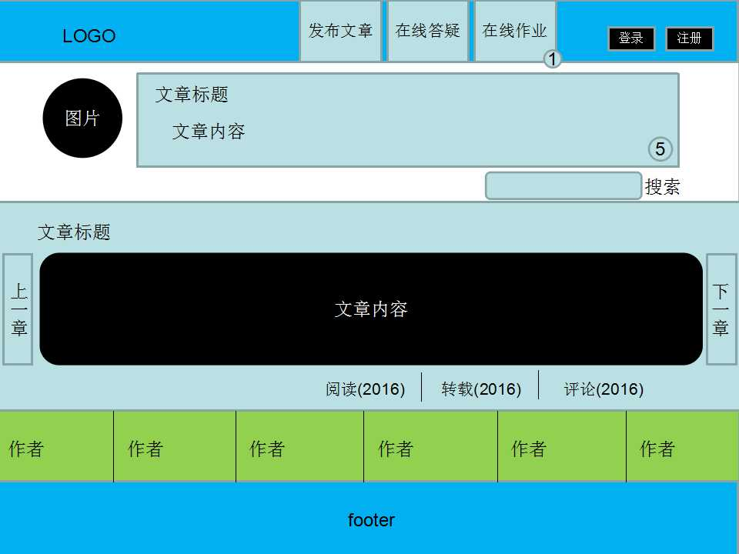
图1.2主界面布局设计

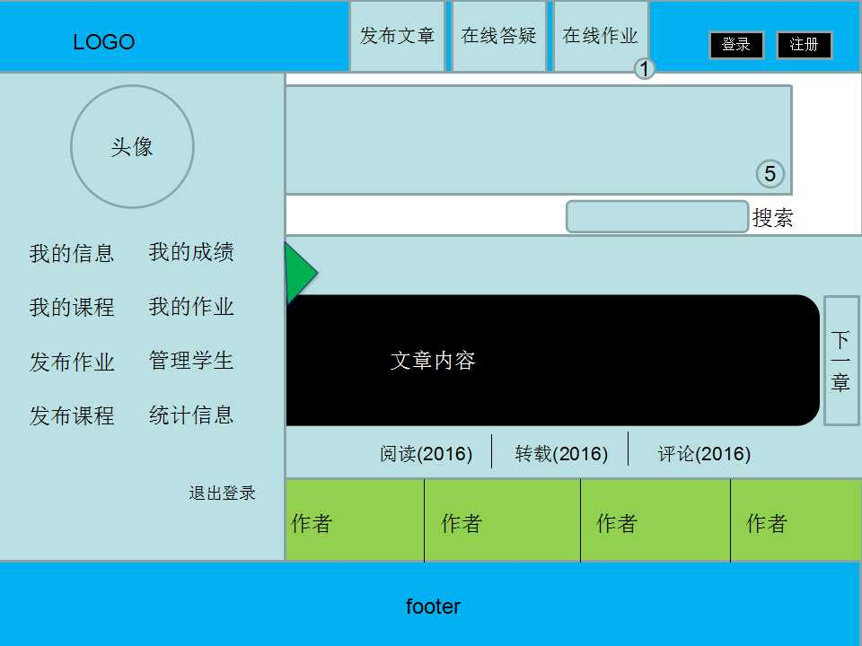
图1.3主界面布局设计

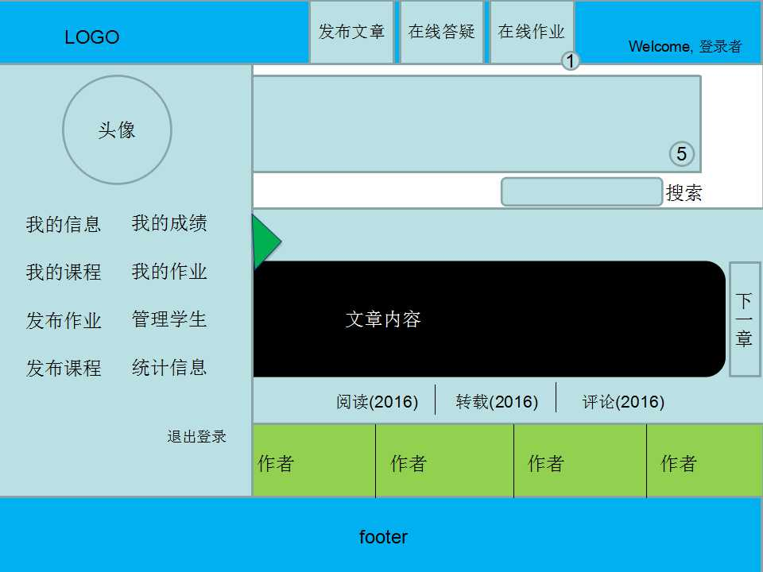
图1.4主界面布局设计

1.3发表文章布局分析
- 文章发表提示框在不点击发布文章时为隐藏状态，并且在不登录状态下也不能发布文章，这样就保证了发布文章的只能是学生用户和教师用户的文章发表。当文章发布提示框弹出时，为了保证其他功能不可用，在提示框中加入了类似模态对话框的效果即除了发布框之外不允许其他操作等功能。并且点亮发布文章按钮，再次点击发布文章时收起发布文章框。
- 发布文章采用3行3列布局效果，设计图详见图1.5发布文章布局设计，从头部往下一次是文章标题、文章内容、视频或图片以及提交按钮。
- 文章标题用于接收用户相关性的描述，说明文章的实质性，文章内容用户接收用户对文章标题的说明。上传视频或上传图片的接收框只能接收用户相应的一个并且对视频的一帧图片显示在相应框中。在分类中把用户发布的文章统一归类、统一管理，将它分类为前端知识类、后端知识类、数学类、英语类、物理类等。
- 提交按钮将把用户填写的文字、图片、视频进行保存在服务器中，并且在提交前判断用户是否填写标题、内容、分类中的内容，上传视频或上传图片为可选填写。当不填写以上信息时提示用户相应位置未填写并焦点该处，当填写完整即可上传。

1.4发表文章布局设计
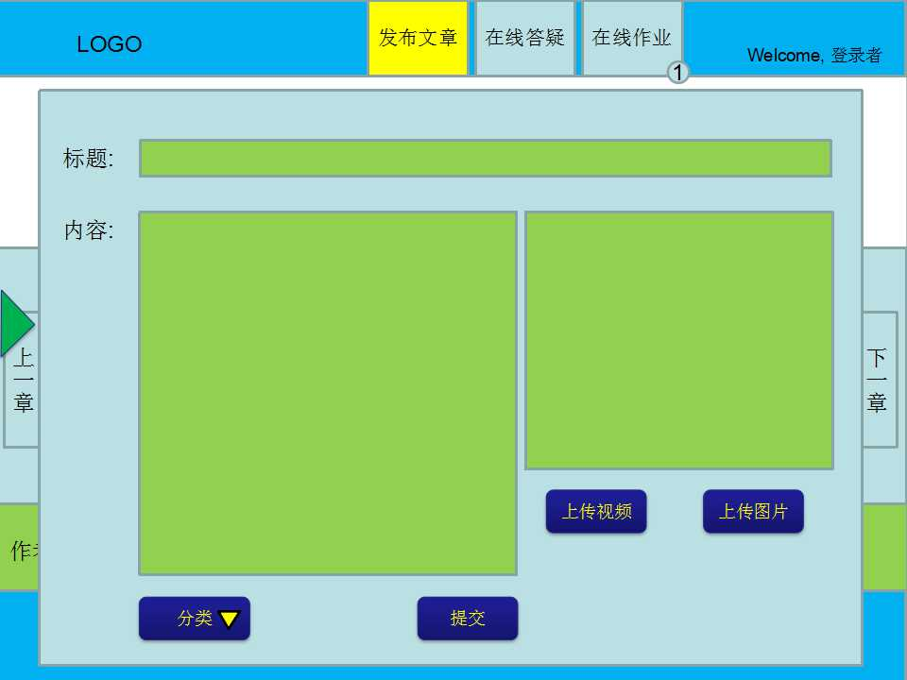
图1.5发布文章布局设计

1.5在线答疑布局分析
- 在线答疑仅允许登录的用户(学生、教师)，访问者是无法使用该功能模块，当用户点击在线答疑时标注该在线答疑表明用户停留在在线答疑功能使用中，在线答疑使用单列布局即2行表现层。
- 上一层显示用户与用户之间的交流对话内容即对话区域，并且通过图像分辨不同用户之间或通过对话内容颜色区分不同身份。下一层显示用户发送的内容到对话区域即内容区域，具体设计布局为图1.6在线答疑布局设计。
- 当用户点击发送按钮时即可发送内容到另一用户可见区域和自己可见区域，并且使用当独一个页面显示，当用户关闭时提示用户是否离开当前区域，当内容超过对话区域时则产生滚动条。

1.6在线答疑布局设计
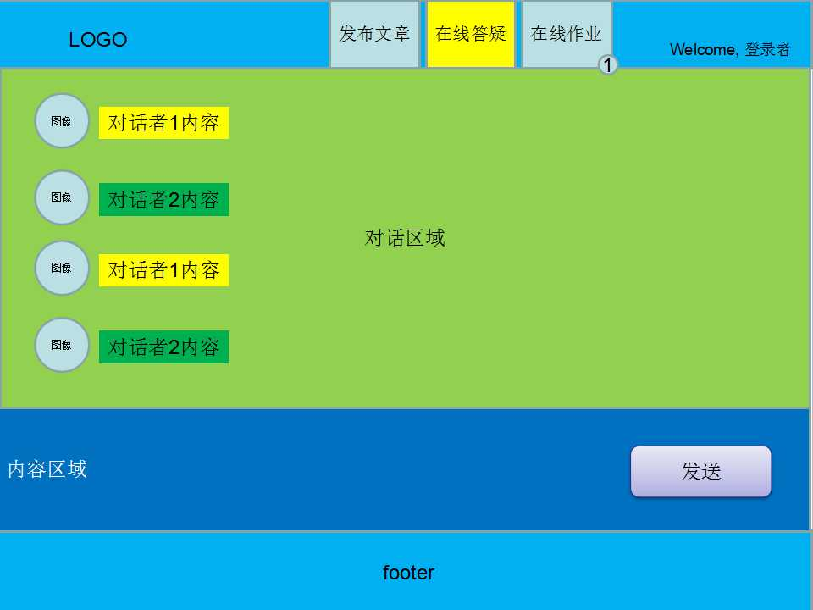
图1.6在线答疑布局设计

1.7在线作业布局分析
- 在线作业布局相对简单，只需一个表格列出所有教师发布的作业信息并且提供作业的相应信息，比如说作业是由哪个教师发布的，获取作业的标题，作业所在的归类，教师发布作业的时间，教师允许学生截止提交的时间。
- 用户(仅限学生用户可见)允许点击相应的表格单元格以便查看相应教师发布作业中带有的内容，以及学生需要解答教师发布内容中的问题并填写在解答区域内。在点击的表格单元格后的标题和内容均不可修改为可读模式，学生需要填写自己的学号以便教师查阅未提交的统计学生名单，大大方便教师记录学生的平时成绩。在提交的过程中如果遇到未填写学号或者在做答区域中的内容时均不可提交，以及学号除数字以外的和数字不能超过一定位数均也不能提交。用户也可点击返回作业列表查看教师发布的作业列表。

1.8在线作业布局设计
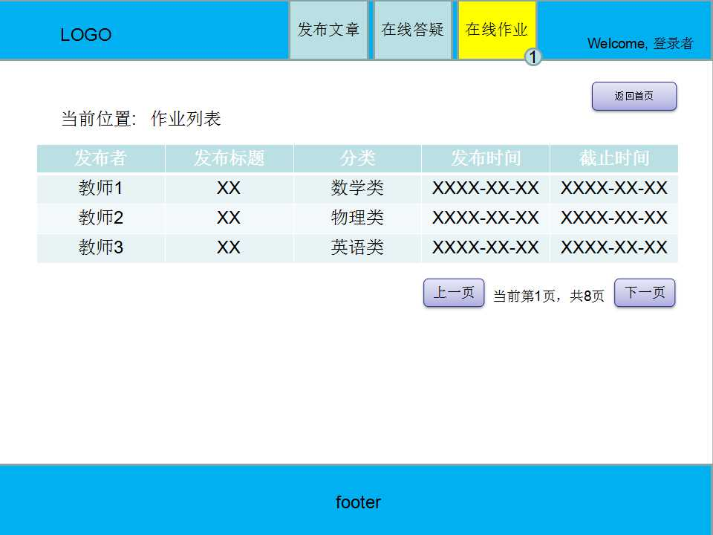
图1.7在线作业布局设计
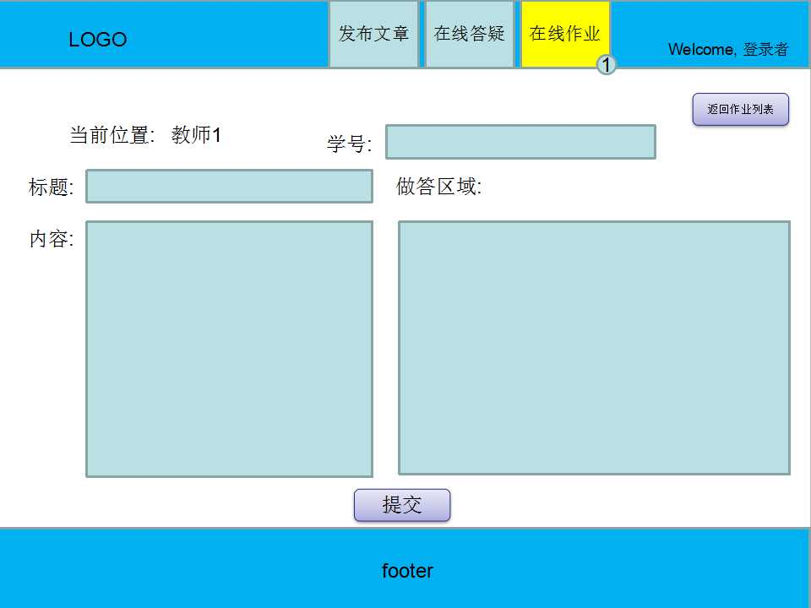
图1.8在线作业布局设计

1.9文章布局分析
- 文章用于显示用户点击的相应文章完整内容，包含文章标题显示在内容中间，文章标题下方显示文章列表的相应分类的文章标题，在下方则是文章内容用于显示用户发表的文章。
- 右上角的点击按钮则是返回首页方便用户回到首页继续查看其它文章内容并进入相应的文章完整阅读界面。
- 在左边有一个推荐相关文章列表，该列表用于显示分类内容的相应信息，方便用户查看更多相关内容的信息栏目推荐。
- 在文章内容下方则为用户(仅限学生、教师)为当前文章进行留言，但自己的文章不可留言，留言的内容其他用户可以进行点赞、吐槽、一般为留言内容统计相应的好评度。
1.10文章布局设计
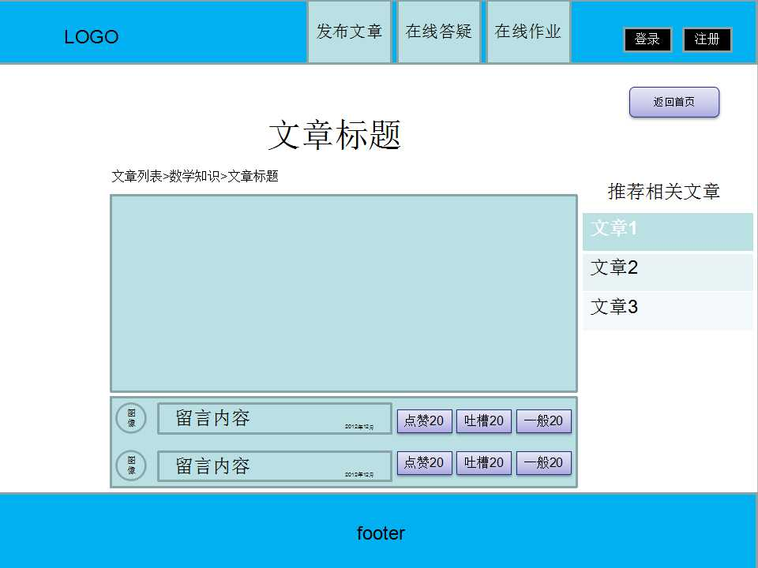
图1.9文章布局设计

1.11登录布局分析
- 当用户点击登录按钮时将弹出一个登录界面框，图为1.10登录界面设计，界面设计比较简单，一个用户名、密码、输入框和相应按钮，当用户在用户名输入框输入相应账户名和密码后判断用户名和密码是否正确，要是不正确则在用户名输入框中弹出红色警告框并要求重新输入。如果用户名正确密码不正确也在用户名和密码弹出红色警告框。
- 还没账号?允许用户在没有用户名和密码时注册相应的账户信息并登录进行相应操作。
- 忘记密码?允许有账户的用户进行忘记密码时相应的操作，修改用户名相应的密码。
1.12登录布局设计
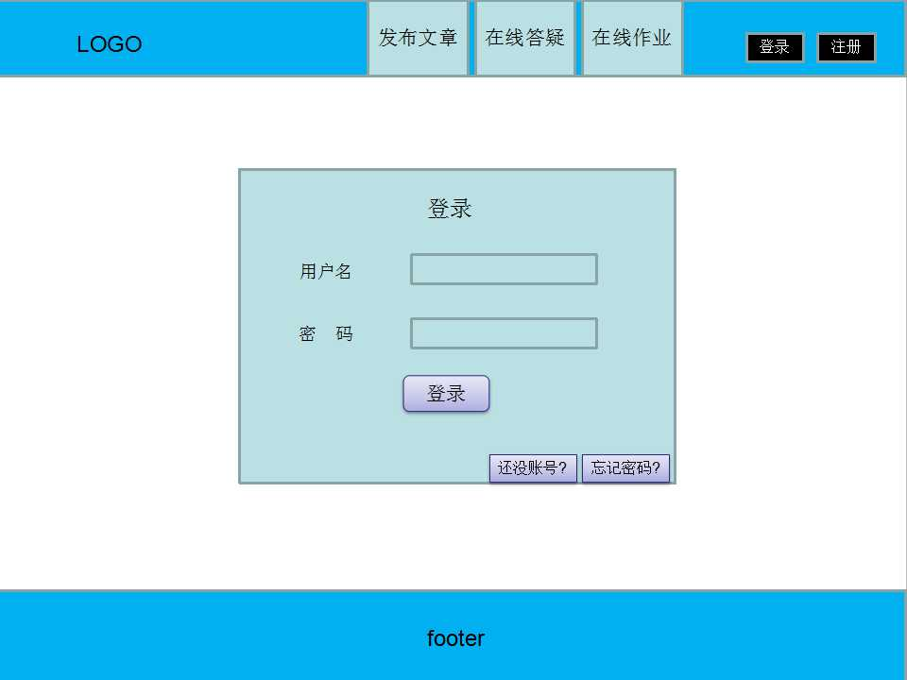
图1.10登录界面设计

1.13注册布局分析
- 注册布局相对简单，图为1.11注册布局设计。
1.14注册布局设计
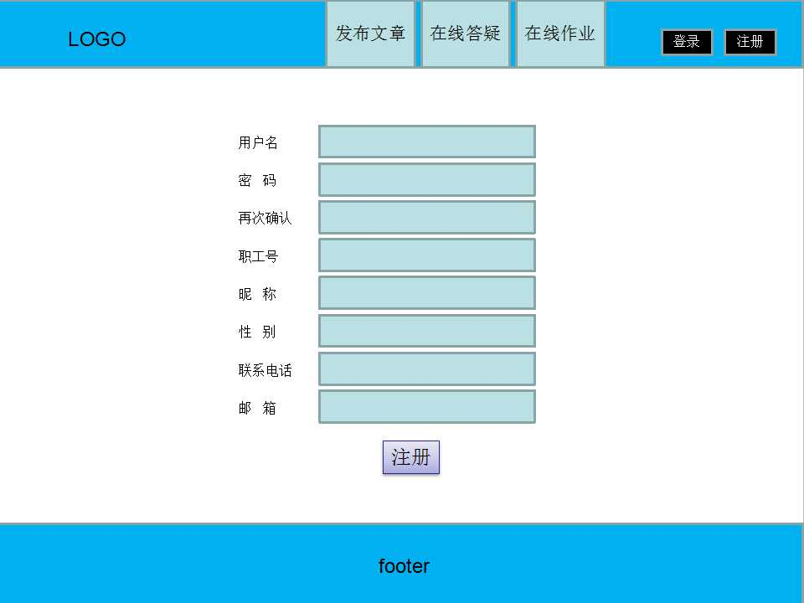
图1.11注册布局设计

1.15系统主要功能分析
- 登录注册功能模块
主要是为了绑定学生和教师账户信息和个人资料的功能模块
- 文章发表功能模块
主要是为了学生学到来自学生或教师的相关知识性的文章发表功能模块
- 选课管理功能模块
主要发布管理员课程信息以便学生选择相应课程
- 作业发布功能模块
主要是教师安排课后练习，以便掌握学生相应知识水平是否有所进步
- 管理员功能模块
主要是管理学生或者教师账户信息、文字资源、图片资源、视频资源等
- 留言功能模块
主要是关于文章知识性的见解说明或者疑问说明等问题
- 搜索功能模块
主要是搜索需要相应知识性文章
- 聊天功能模块
主要是学生与学生或学生与教师之间的对话

